## 

**A1 - Particionado**



Daniel Escaño Hernández

Índice:

**Apartado A** **3**

Paso 1: 3

Tabla 3

Paso 2: 4

Capturas del análisis de unidades y particiones: 4

Paso 3: 5

Captura de la creación del 2º disco duro: 5

Paso 4: 6

Captura del análisis de unidades y particiones del disco creado: 6

Paso 5: 6

Captura del particionado con el comando fdisk /dev/sdb: 6

Captura de la comprobación del particionado: 7

Paso 6: 8

Captura del funcionamiento del comando mkfs -t ext4 /dev/sdbX: 8

Captura de la comprobación con lsblk -fm: 8

Paso 7: 9

Captura del montaje con el comando mount -t ext4 /dev/sdb1 /home/Data: 9

Paso 8: 10

Captura del archivo /etc/fstab: 10

**Apartado B** **11**

Paso 1: 11

Captura de la desfragmentación del disco: 11

Captura añadiendo la imagen iso de xUbuntu: 12

Captura accediendo a la imagen xUbuntu: 12

Captura accediendo a xUbuntu por CD-live: 13

Paso 2: 14

Captura de la redimensión del disco: 14

Captura de la creación de la partición con formato etx4: 15

Paso 3: 16

Captura de la pantalla de arranque: 16

# Apartado A

Creación de particiones en un máquina Linux utilizando comandos en línea

Para la realización de la práctica se utilizarán los siguientes comandos:

fdisk ​ -> utilidad de línea de comandos para ver y administrar discos duros y particiones.

lsblk ​ -> para visualizar los dispositivos, unidades, particiones y sus capacidades.

mount ​ -> para montar las particiones.

mkfs ​ -> para dar formato a la partición

## Paso 1:

### **Tabla**

|  | Comando | Valor |
| --- | --- | --- |
| Versión de Kernel | uname -a | 4.9.0-7-amd64 SMP Debian 4.9.110-1 (2018-07-05) x86_64 GNU/Linux |
| Memoria del sistema | fdisk -l | 10 GB |
| Dirección IP | hostname -I | 172.18.16.41 |
| Tipo de sistema de fichero  montado en la / | gparted | ext4 |
| Espacio utilizado en la / | df -h / | 1,5GB de 6,4 GB |

## 

## Paso 2:

Utilizamos uno de estos comandos:

fdisk ​ -> utilidad de línea de comandos para ver y administrar discos duros y particiones.

lsblk ​ -> para visualizar los dispositivos, unidades, particiones y sus capacidades.

### **Capturas del análisis de unidades y particiones:**

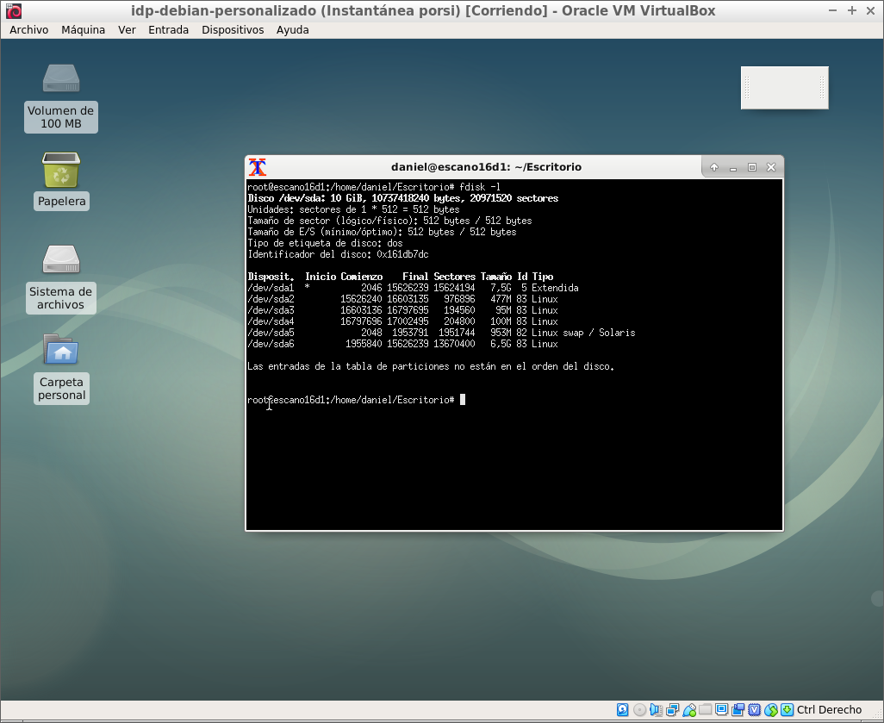

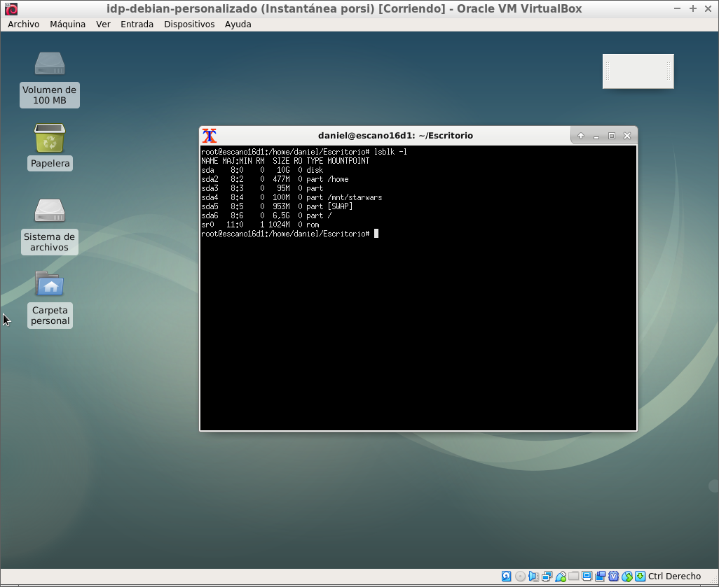

## Paso 3:

### **Captura de la creación del 2º disco duro:**

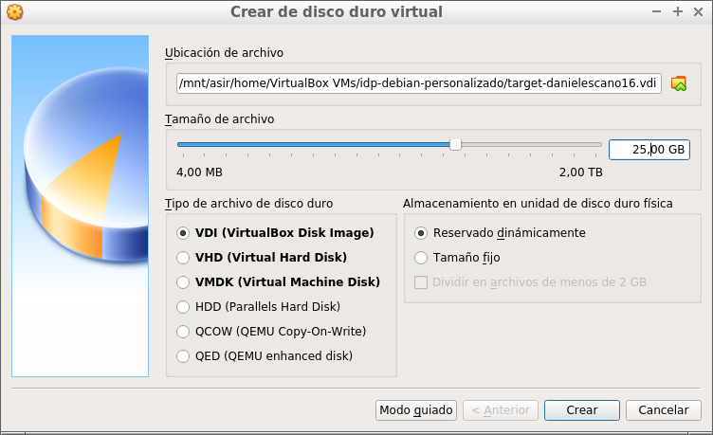

## Paso 4:

### **Captura del análisis de unidades y particiones del disco creado:**

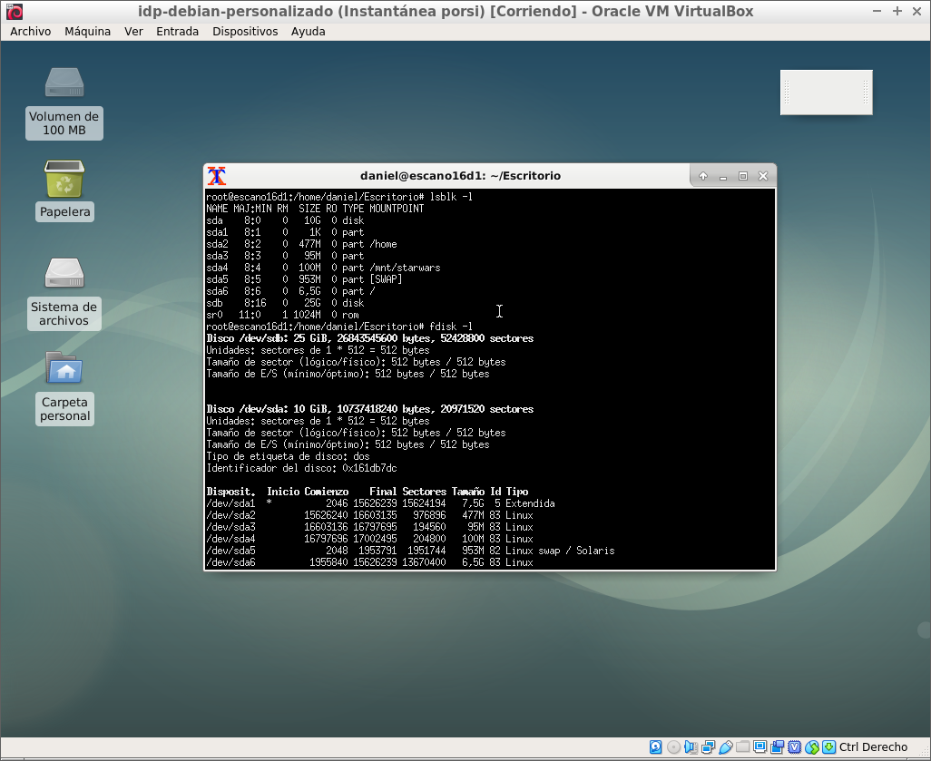

## Paso 5:

### **Captura del particionado con el comando fdisk /dev/sdb:**

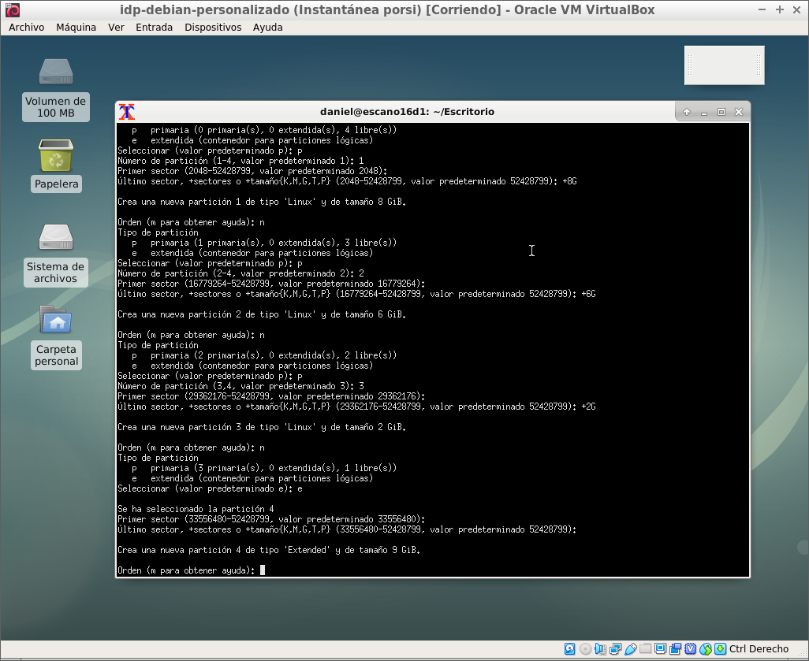

### **Captura de la comprobación del particionado:**

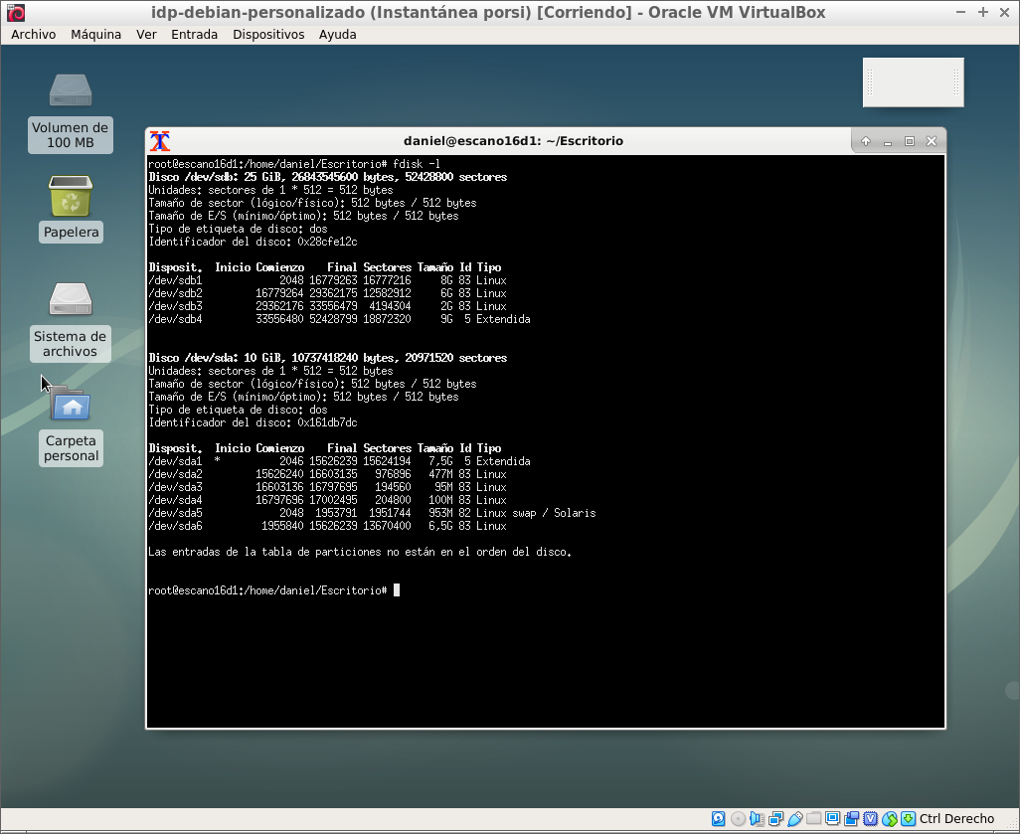

## Paso 6:

Comando Linux MKFS, se utiliza para dar formato a un dispositivo de almacenamiento de bloque con un determinado sistema de archivos.

### **Captura del funcionamiento del comando mkfs -t ext4 /dev/sdbX:**

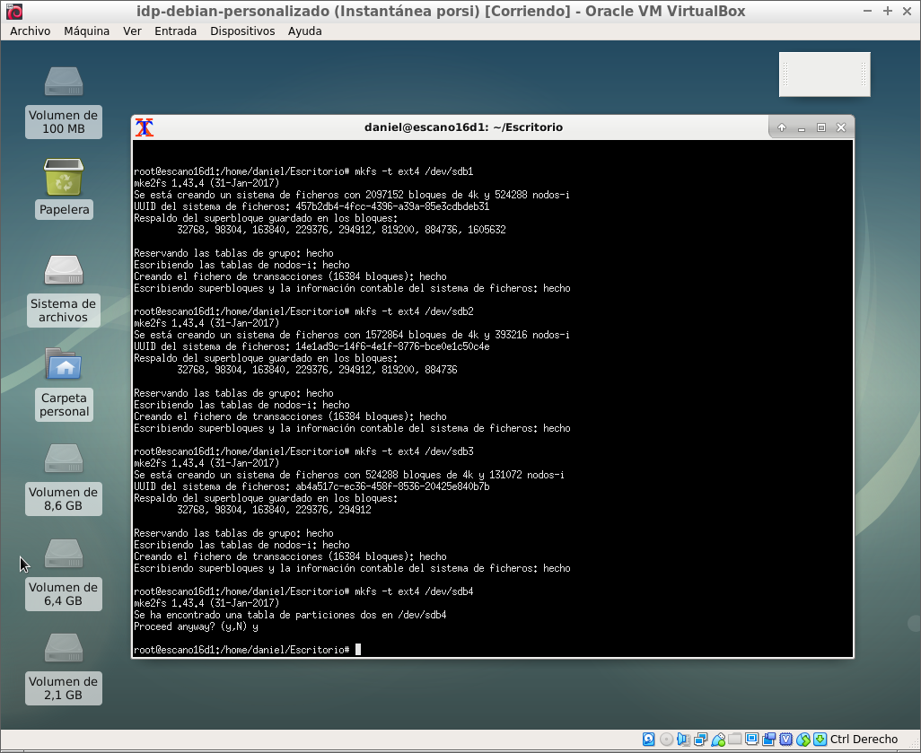

### **Captura de la comprobación con lsblk -fm:**

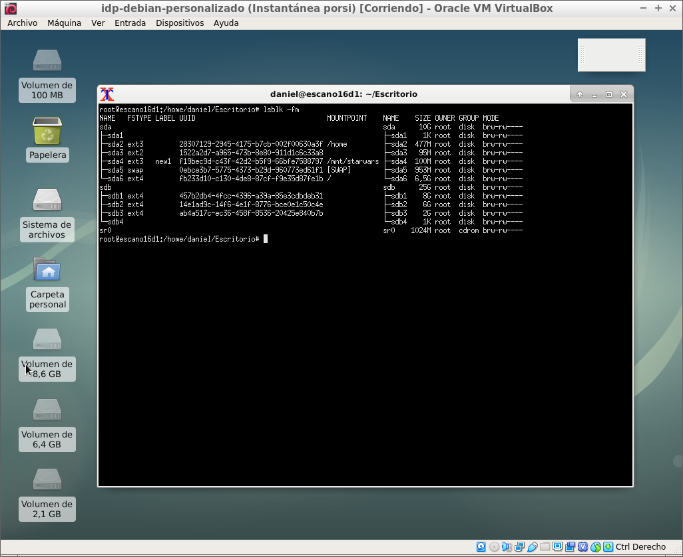

## Paso 7:

El comando mount sirve para montar dispositivos y obtener información de montaje.

### **Captura del montaje con el comando mount -t ext4 /dev/sdb1 /home/Data:**

## 

## Paso 8:

**¿Qué pasa con el montaje creado en el paso anterior cuando se reinicia la máquina?**

**¿Permanece?** No

**¿Cómo se podría dejar el montaje de forma permanente?**

Modificando el archivo /etc/fstab, añadiendo la siguiente línea de código:

/dev/sdb1 /home/Data ext4 defaults, 0 2

### **Captura del archivo /etc/fstab:**

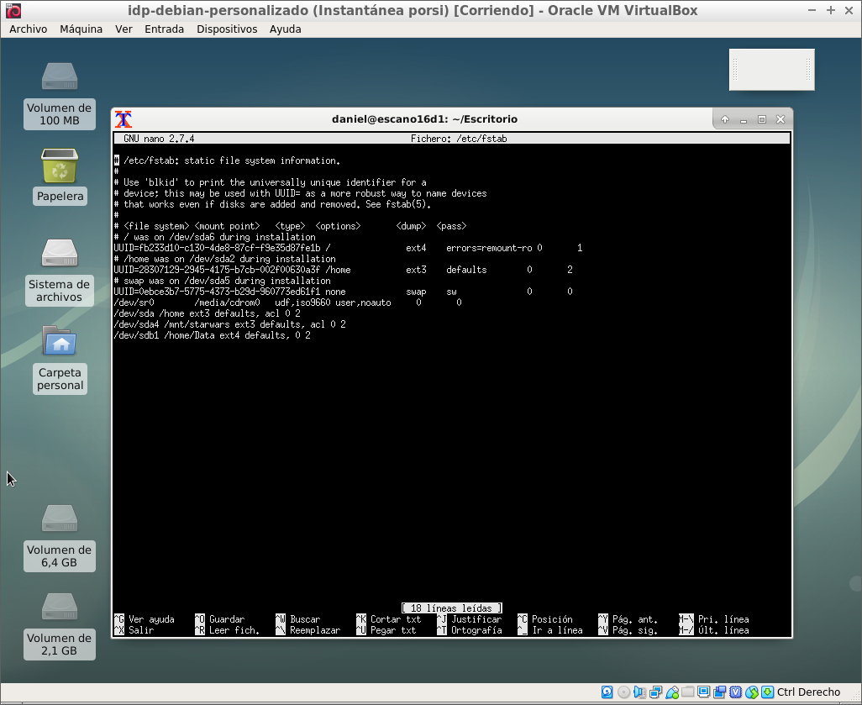

# Apartado B

## Paso 1:

### **Captura de la desfragmentación del disco:**

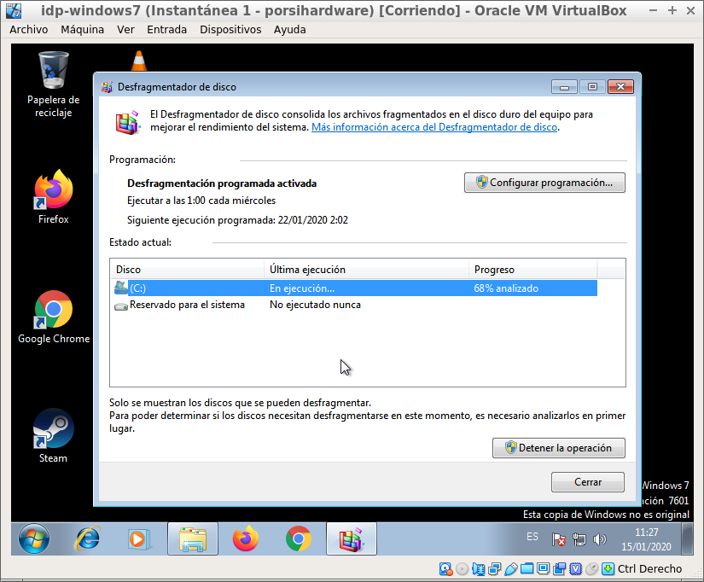

### **Captura añadiendo la imagen iso de xUbuntu:**

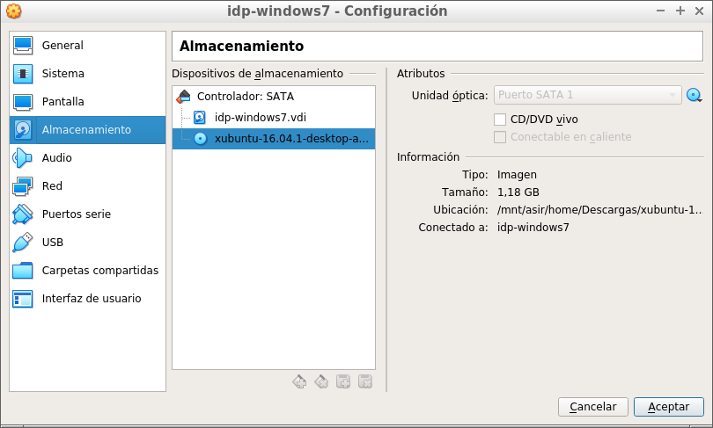

### **Captura accediendo a la imagen xUbuntu:**

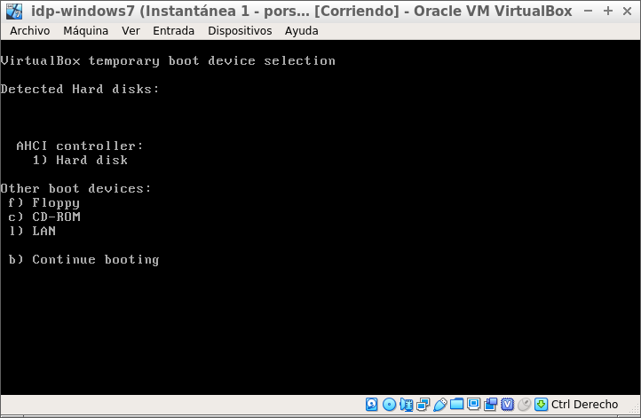

### **Captura accediendo a xUbuntu por CD-live:**

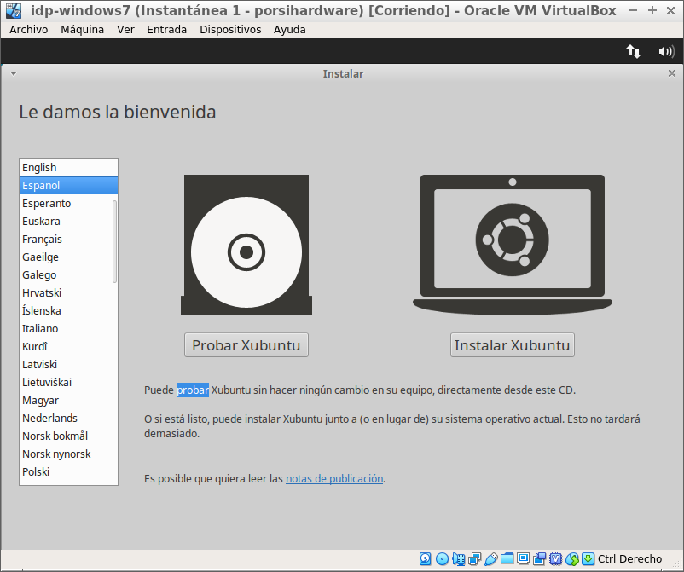

## Paso 2:

### **Captura de la redimensión del disco:**

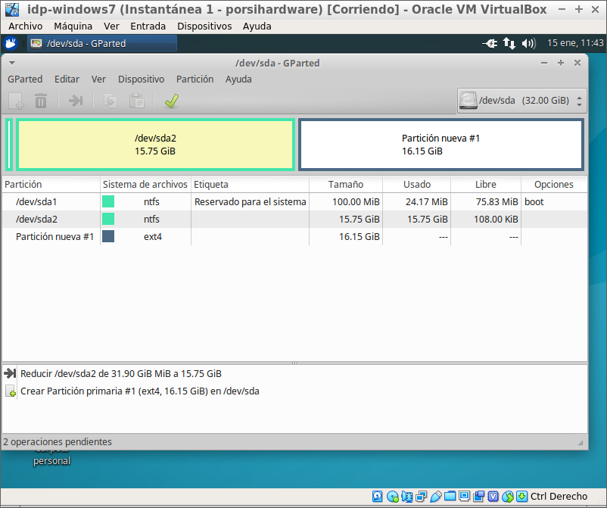

### **Captura de la creación de la partición con formato etx4:**

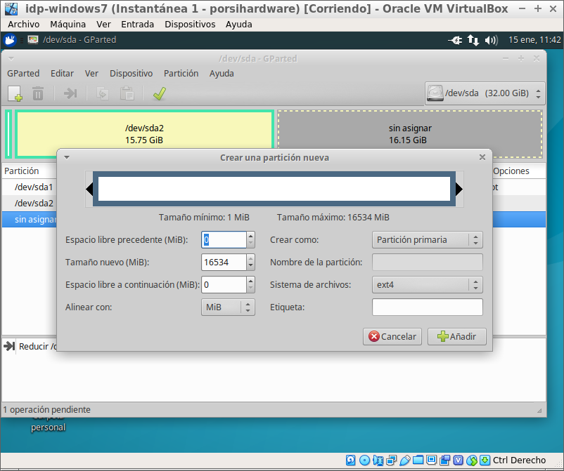

## Paso 3:

### **Captura de la pantalla de arranque:**

